实验报告
姓名： 专业： 电子科学与技术 学号：
课程名称： 信息与电子工程导论 任课老师： 史治国
实验名称： 基于Simulink的信号调制仿真 实验日期： 12.4
1 实验目的和要求
1.1 实验目的
（1）利用 Matlab/Simulink工具箱对信号的调制进行实验仿真
（2）调整信号频率和采样率，观察对仿真结果的影响
（3）比较基带调制和频带调制
（4）比较数字调制和模拟调制
（5）比较AM和FM的调制系数
1.2 实验要求
利用 Matlab/Simulink工具箱对信号的调制进行实验仿真，调整信号频率和采样率，观察对仿真结果的影响，分别对信号进行基带调制与频带调制，以此比较二者；进行数字调制和模拟调制，比较二者。通过上述实验来比较AM和FM的调制系数。
2 实验原理
非归零码：二进制数字“0”和“1”分别用两种电平来表示
数字调制：a)ASK：用数字调制信号控制载波的通断
b)PSK：用数字调制信号控制载波的频率
模拟调制：a) AM:调幅载波的波幅会随着输入调制信号瞬时值的变化而线性变化（或成一定的函数关系）
b) PM:载波的频率会随着输入调制信号频率的不同而呈线性变化
3 实验内容
1） 利用simulink中的Random Integer Generator（随机整数发生器）设置参数size调为2，产生数字信号源
2） 利用Rate Transition模块进行非归零码的基带调制，并观察时域波形
3） 将stop time调为50，调整信号频率和采样率，观察时域波形和频谱图
4） 对数字信号实施幅移键控（ASK）进行仿真实验并观察时域波形和频谱图
5） 对数字信号实施频移键控（FSK）进行仿真实验并观察时域波形和频谱图
6） 对数字信号进行相移键控（PSK）进行实验仿真并观察时域波形和频谱图
7） 利用adds模块将三个正弦信号合成模拟信号，作为信源
8）对模拟信号实施调幅（AM），观察时域波形和频谱图
9）对模拟信号实施调频（PM），观察时域波形和频谱图
4 实验结果和分析
- 利用simulink中的Random Integer Generator（随机整数发生器）设置参数size调为2，产生数字信号源
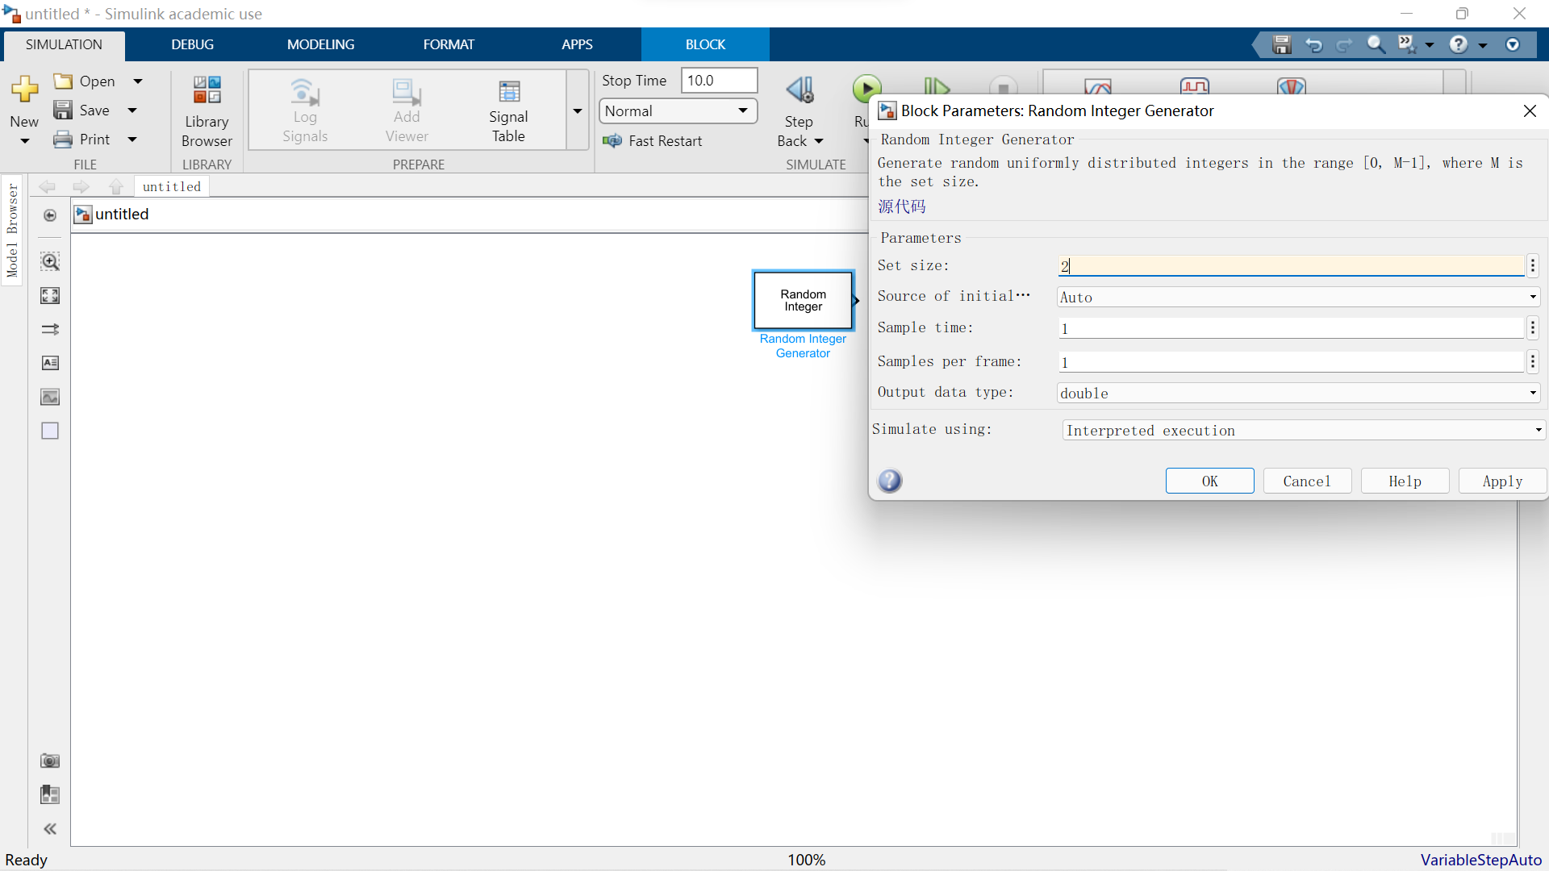
- 利用Rate Transition模块进行非归零码的基带调制，并观察时域波形
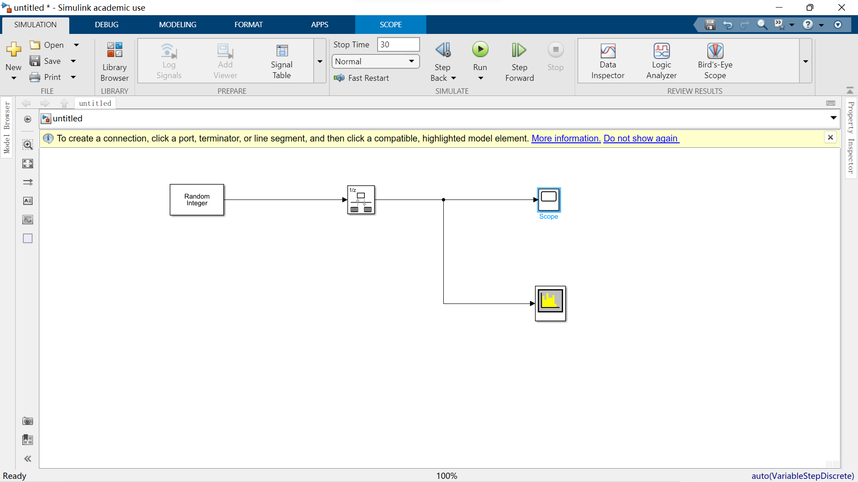
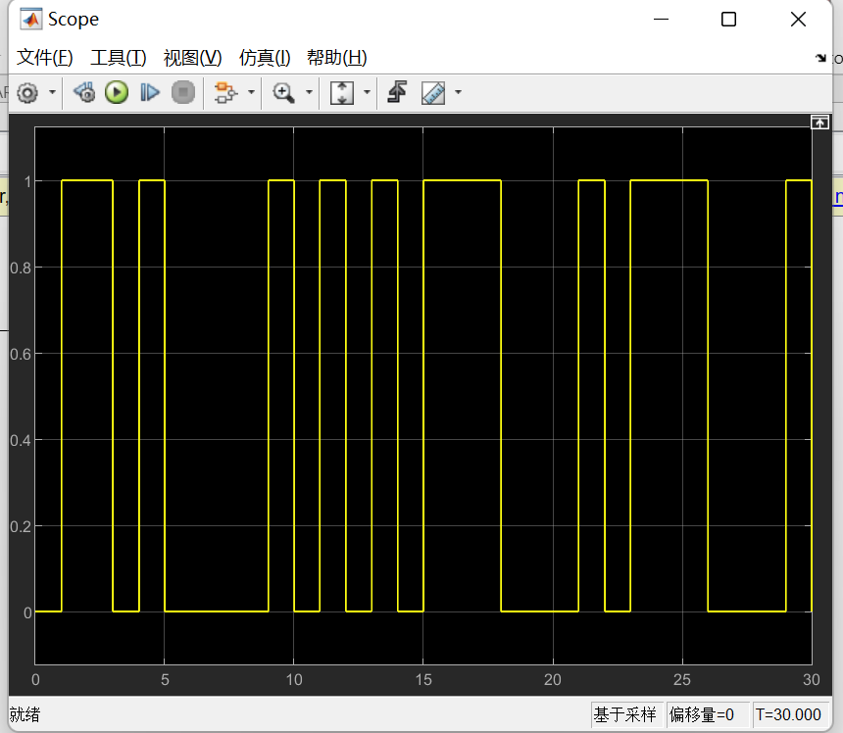
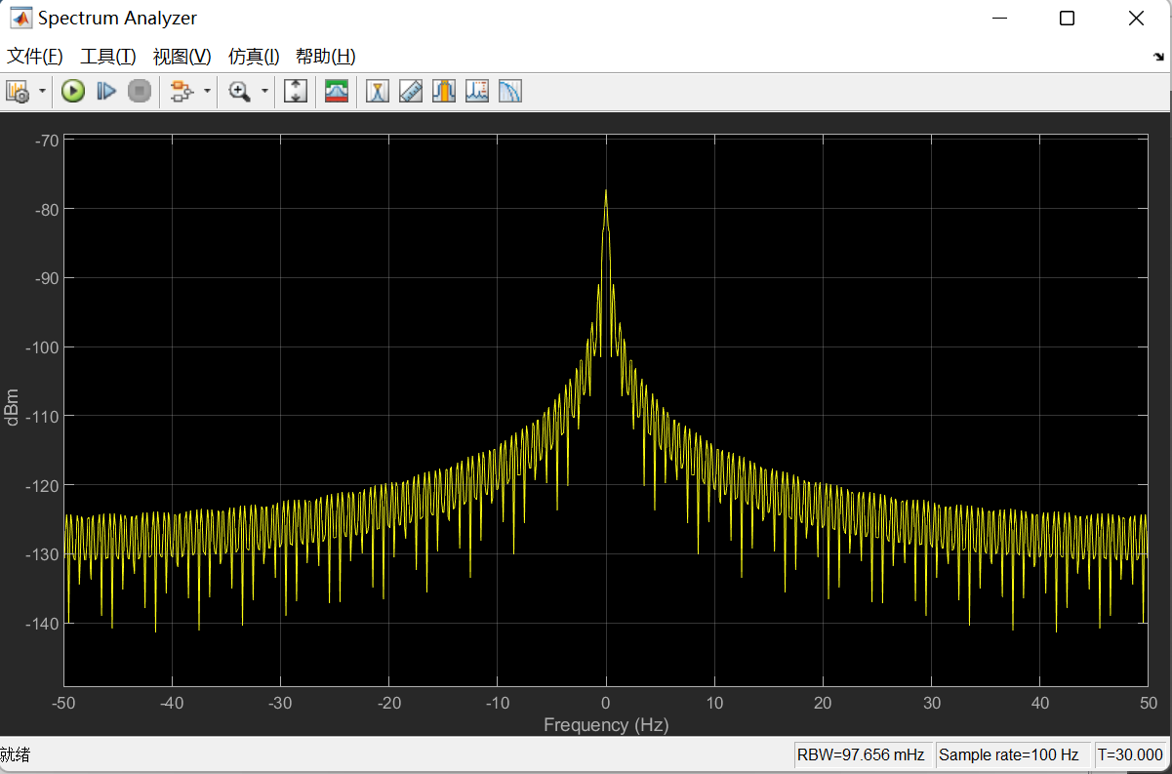
- 将stop time调为50，调整信号频率和采样率，观察时域波形和频谱图
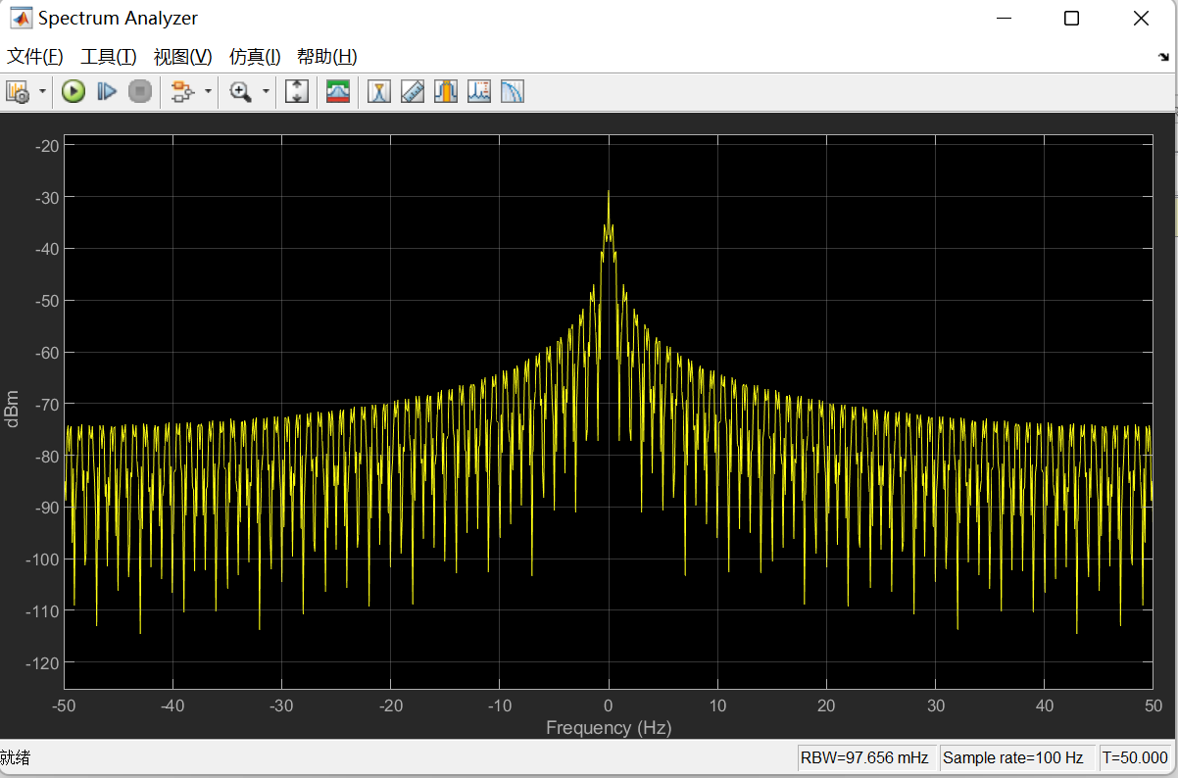
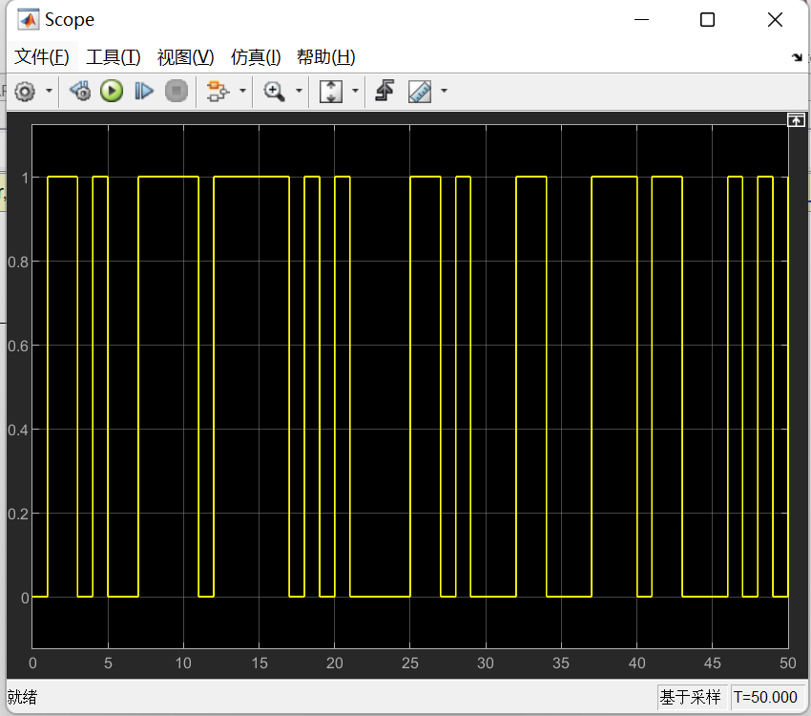
- 对数字信号实施幅移键控（ASK）进行仿真实验并观察时域波形和频谱图
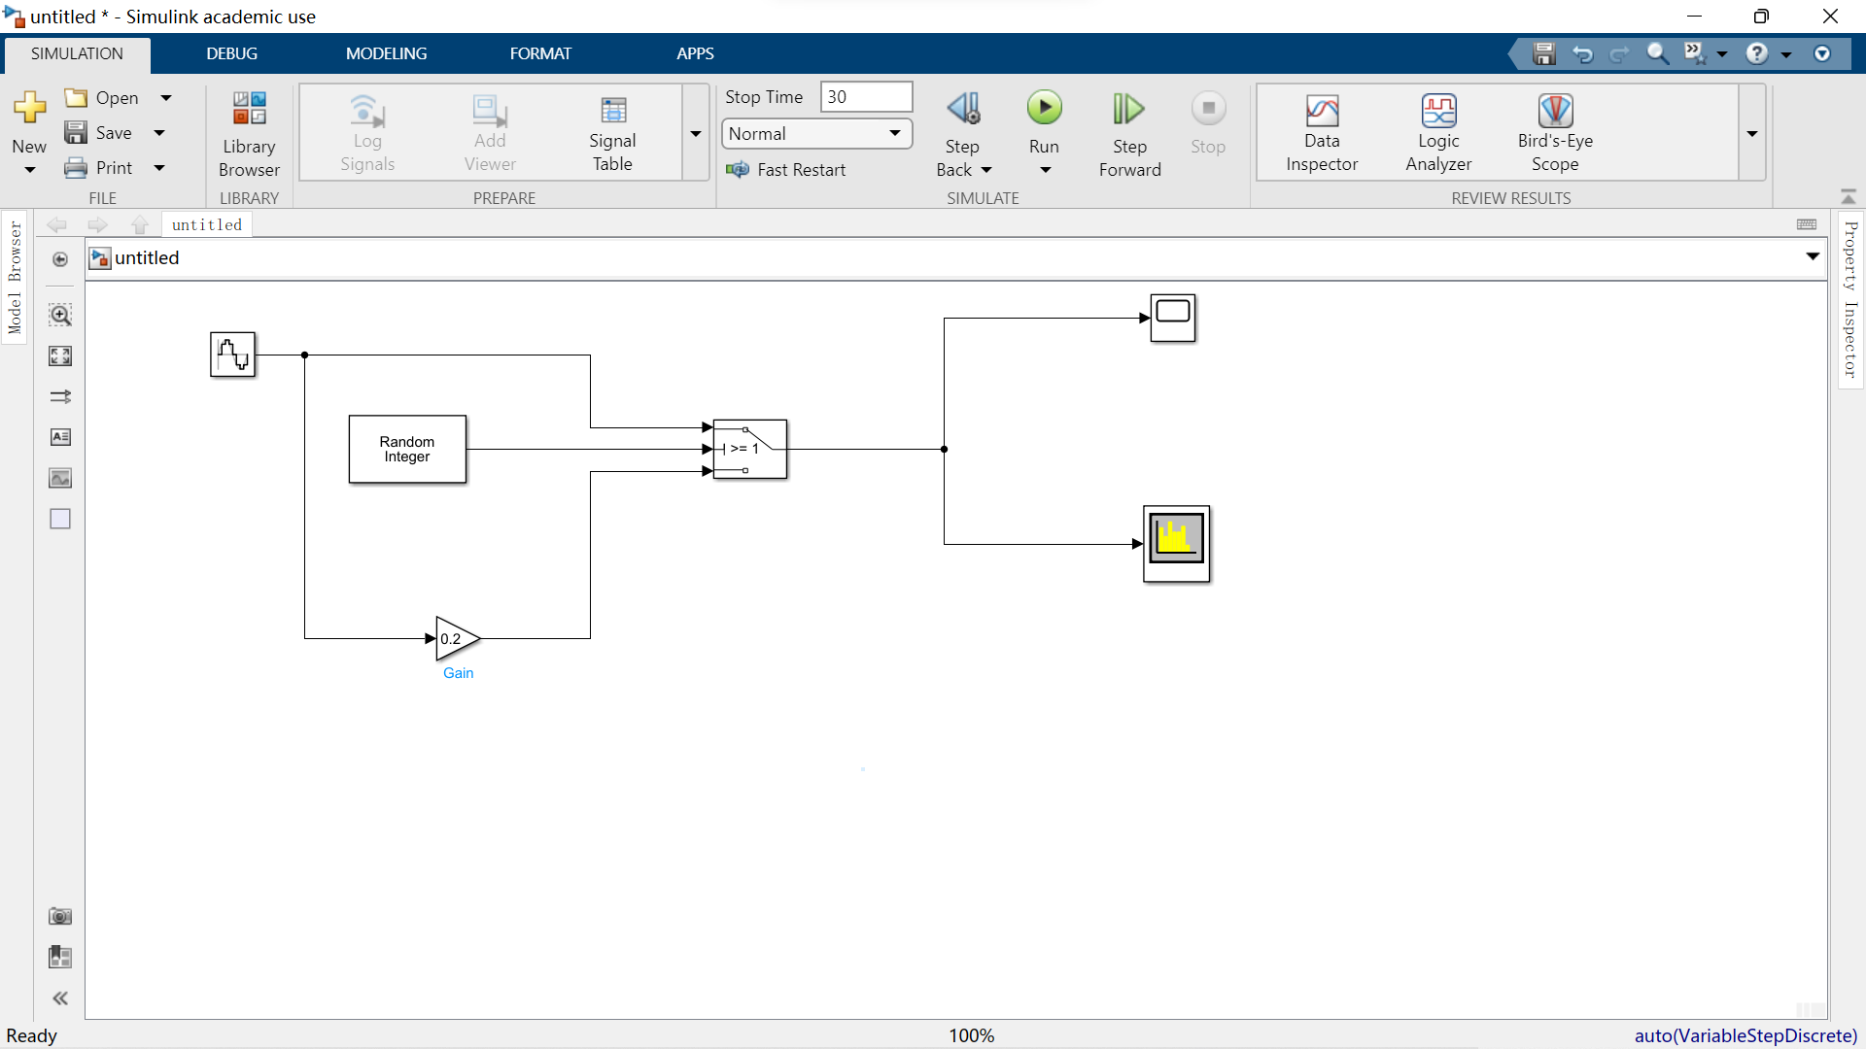
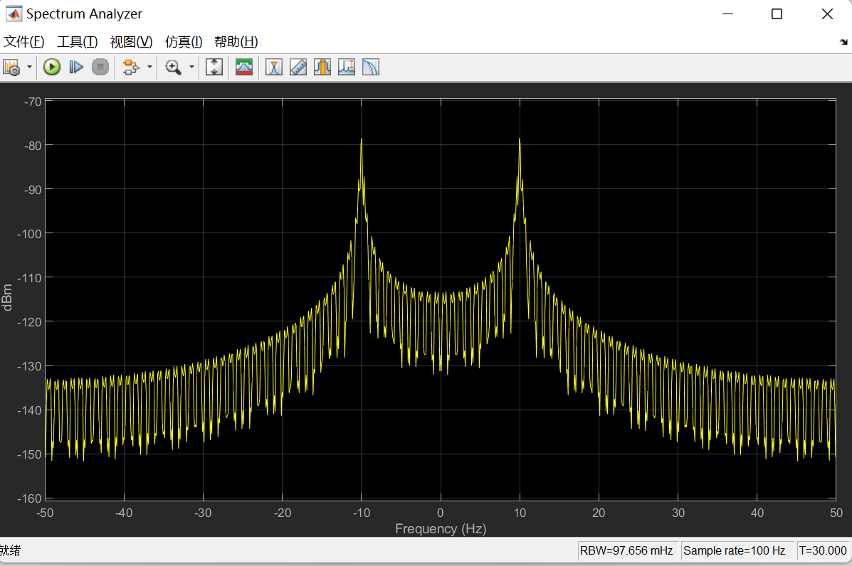
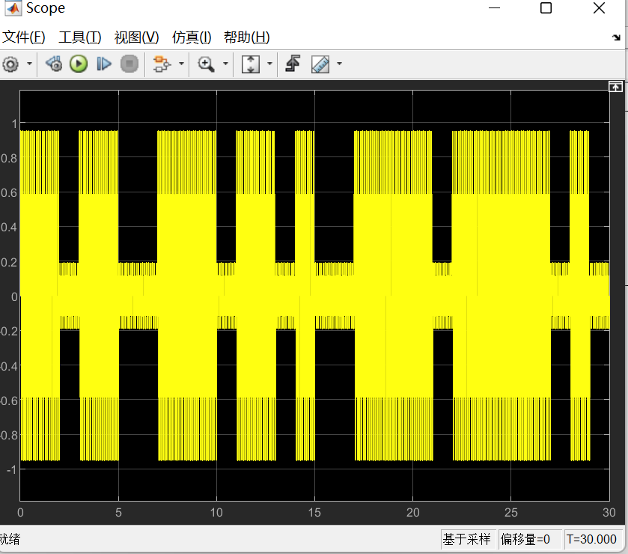
- 对数字信号实施频移键控（FSK）进行仿真实验并观察时域波形和频谱图
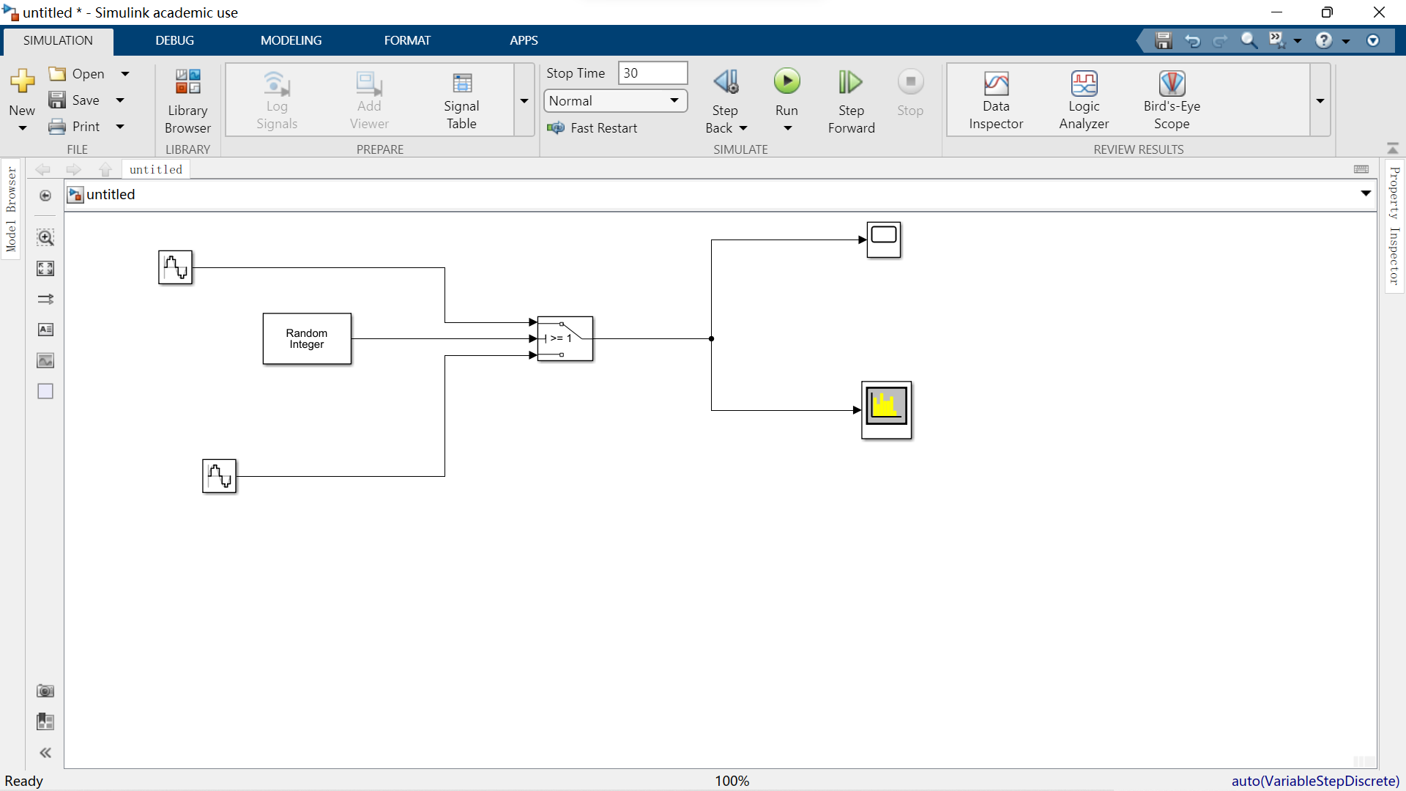
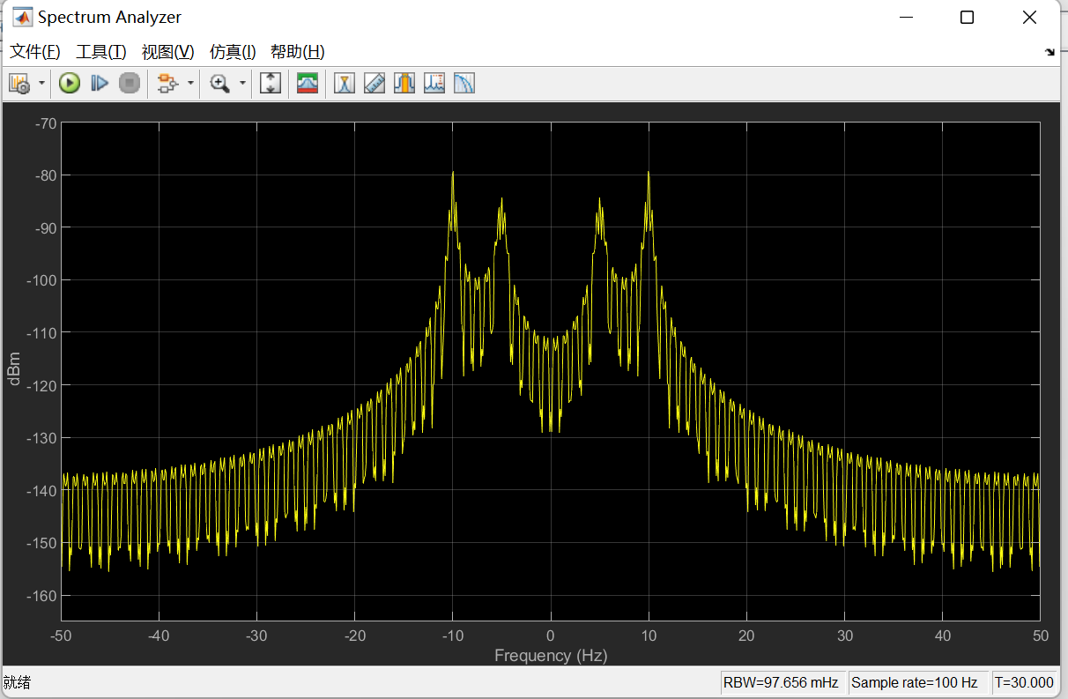
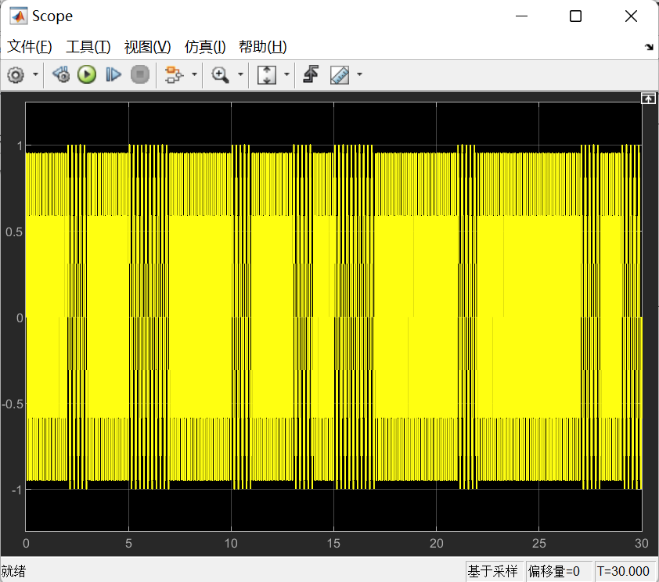
- 对数字信号进行相移键控（PSK）进行实验仿真并观察时域波形和频谱图
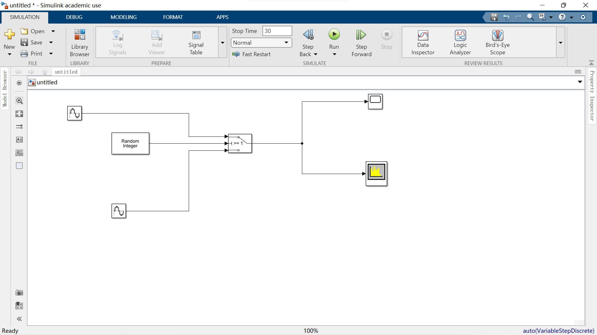
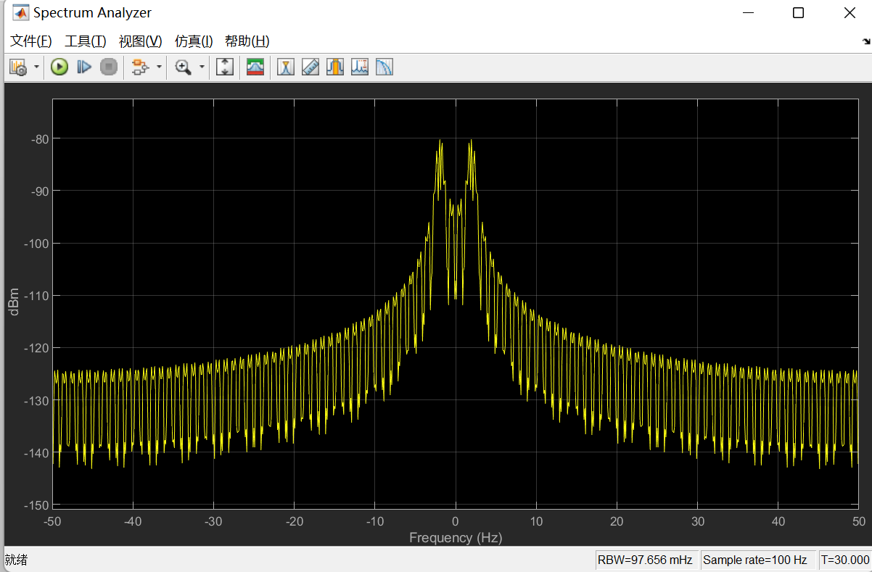
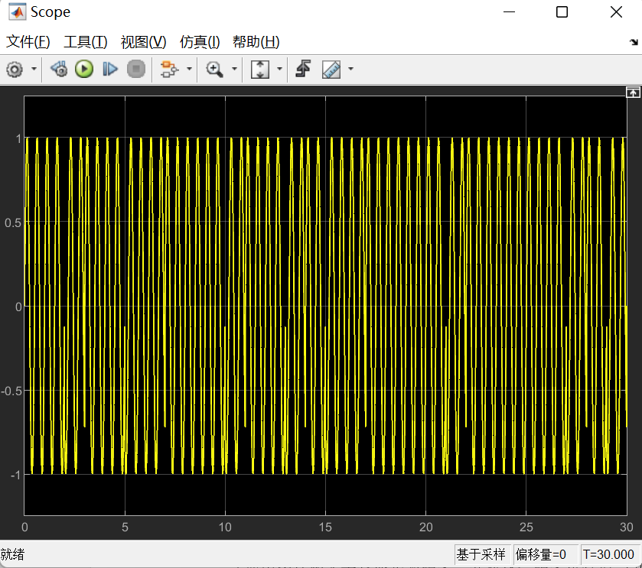
- 利用adds模块将三个正弦信号合成模拟信号，作为信源
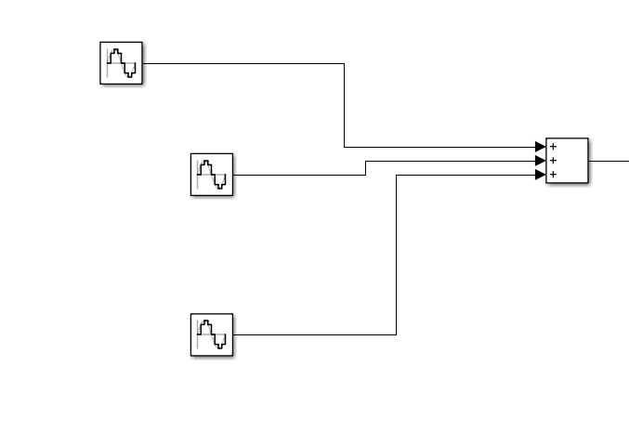
8）对模拟信号实施调幅（AM），观察时域波形和频谱图

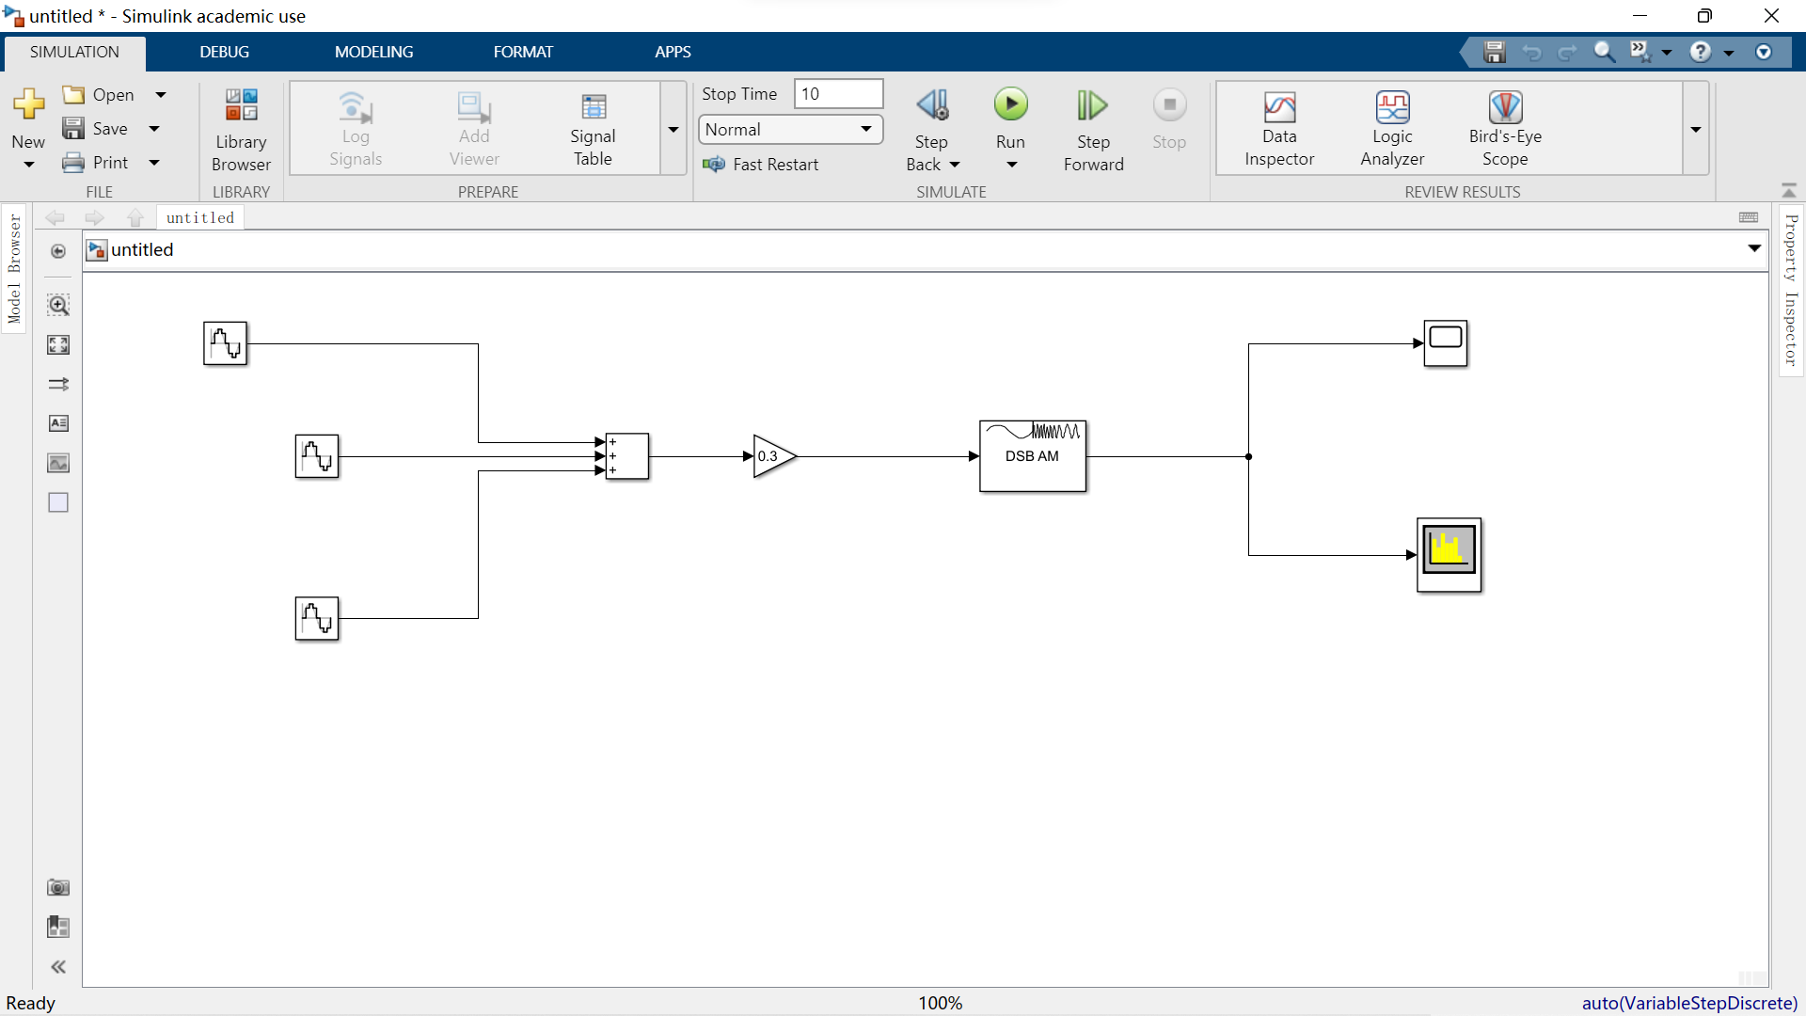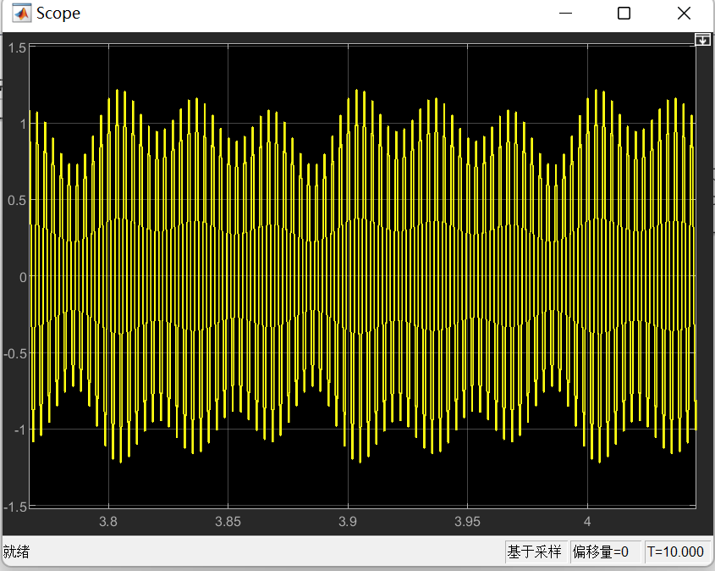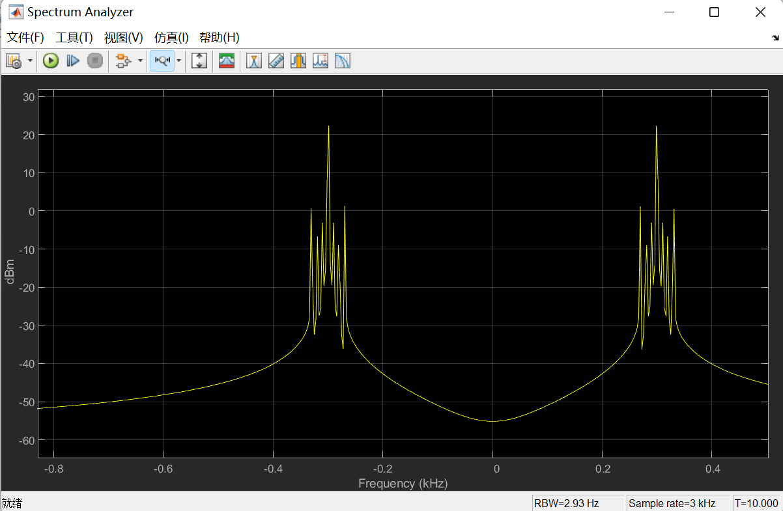
9）对模拟信号实施调频（PM），观察时域波形和频谱图
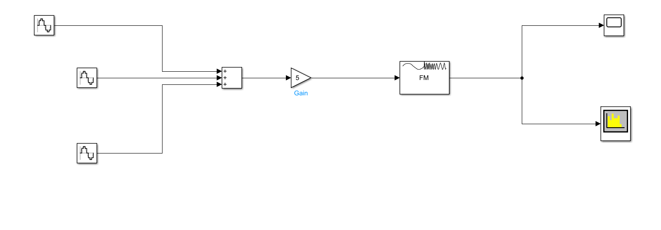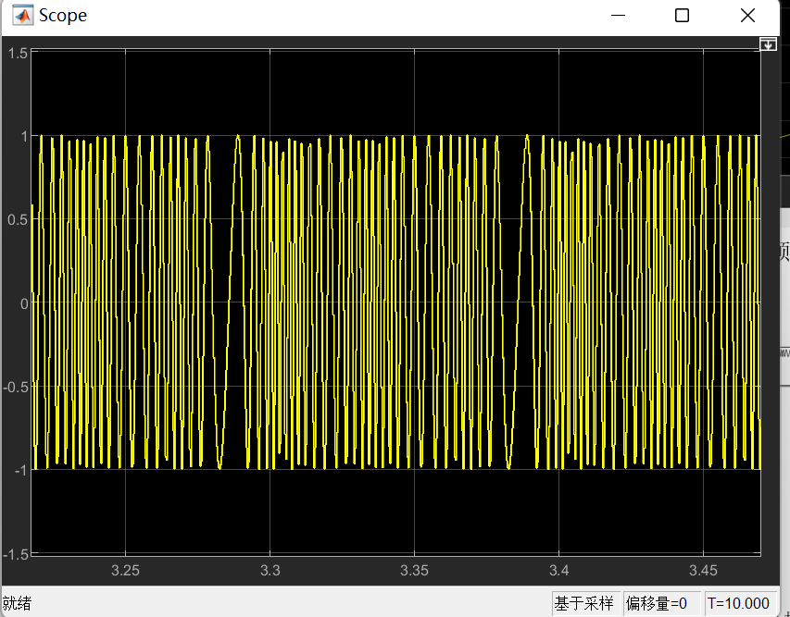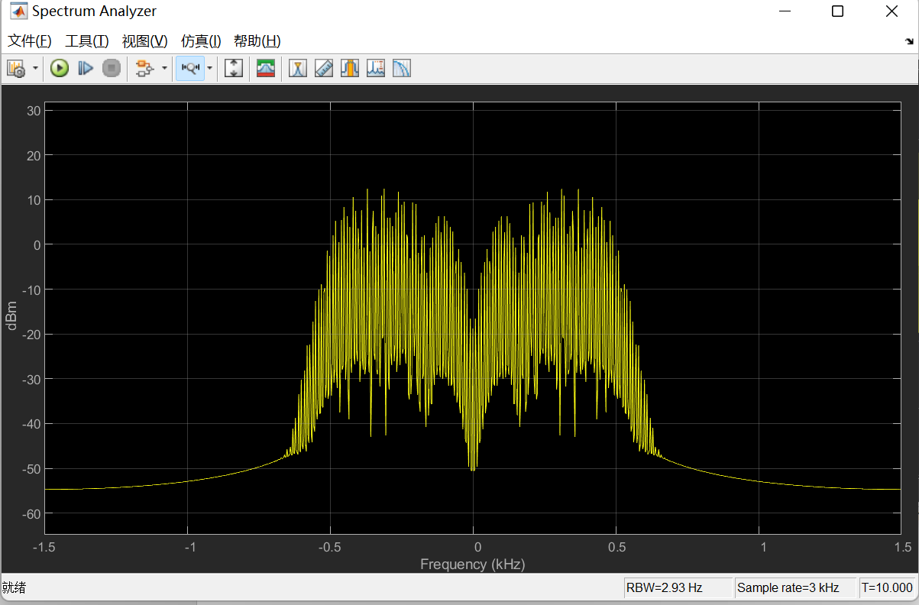
5 实验结论
1、 当采样率较小时，并不是采样率越高越接近真实的时域波形图，采样率至少大于两倍最高频率，波形图才不至于严重失真。
2、 由以上非归零码的仿真实验可以看出，基带调制在时域上对信息进行处理，并用尽可能小的带宽传输尽量多的消息，且可以看出基带调制后的信号频率基本从0开始，而经过频带调制的信号，频率基本不从0处开始，可看出频带调制是将信号调制到射频频率上，便于无线传输。
3、数字调制后的信号只由一组离散值表示，抗干扰能力强，易于加密，保密性强，但需要 较宽的频带，而模拟调制后的信号比较直观且容易实现。
4、在AM中调制系数为调制信号与载波信号的幅度比，在FM中调制系数为频偏与最大信号 带宽的比，在以上仿真实验中可看出AM的调制系数为33%，FM的调制系数为4.2， 可见AM的调制系数一般在0.3左右，FM的调制系数一般大于1。
5、基带信号就是没有调制过的信号；频带信号就是调制过的信号，也就是射频信号、带通 信号；频带信号就是高频的信号，便于传输。基带调制作用是把需要传输的原始信息在 时域、频域，或者码域上进行处理，以达到用尽量小的带宽传输尽量多的信息；频带调 制目的是把基带调制的信号搬移到射频频率上，这样信号才能够以无线的方式发射出去。
6 源代码与分析
本次实验无源代码

